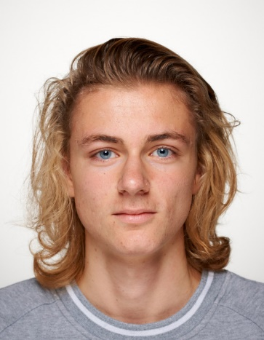**Lebenslauf**

|  |  |  |
| --- | --- | --- |
| Name: | Philipp Jouaux | |
| Anschrift: | Hauptwohnsitz: Dr. Troll Str. 62  82194 Gröbenzell  Nebenwohnsitz: Kapuzinerstr. 71a  94032 Passau | |
| Geburtsort: | München | |
| Geburtsdatum: | 29.04.2002 | |
| Staatsangehörigkeit: | deutsch | |
|  |  | |
| Telefon: | 08142/506027 | |
| E-Mail: | [philipp.jouaux@t-online.de](mailto:philipp.jouaux@t-online.de) | |
|  |  | |
| Mutter: | Monika Blabl-Jouaux, Angestellte an der LMU München | |
| Vater: | Holger Jouaux, Systemingenieur | |
| Geschwister: | 1 Schwester, 22 Jahre  1 Schwester, 14 Jahre | |
| Schulausbildung: | Grundschule an der Bernhard-Rößner-Str. Gröbenzell, Klasse 1 und 2  Waldorfschule Gröbenzell seit der 3. Klasse, Mittlere Reife im Juli 2021 | |
| Praktikum: |  | |
| 01.07. – 19.07.2019  09.02. – 09.03.2019 | Tierschutzverein Starnberg  Weltklasseprojekt Kenia, 4 Wochen Aufenthalt in Nairobi und Embu County | |
| 12.07. – 20.07.2018 | Vermessungspraktikum in Tschechien | |
| 02.05. – 18.05.2018 | Tierheim Starnberg | |
| 09.07. – 22.07.2017 | Landwirtschaftspraktikum auf dem Demeter Bauernhof im Hunsrück | |
| Diverse Praktika an jeweils fünf aufeinanderfolgenden Dienstagen in der Zeit vom 20.09. 2016 -30.05.2017 | Schmiede: Helmut Brummer, Schreinerei: Annette Dreyer, Keramikwerkstatt: Stephan Hartmann, Grafikdesign: Wolfgang Gebhard, Bäckerei: Martin Reicherzer, Glaskunst: Eva Sperner | |
| 17.07. - 23.07.2016 | Forstpraktikum im Naturpark Spessart, Bayern | |
| 27.06. - 15.07.2016 | | Praktikum in einer Gärtnerei (Gärtnerei Baumeister) | |
| 29.02. - 18.03.2016 | | Praktikum im Einzelhandel (Sportgeschäft) | |
| Kenntnisse/Hobbys: | In meiner Freizeit fotografiere und lese ich gerne. Außerdem interessiere ich mich für Kunst, Musik, Theater und Sport. Zudem spiele ich mit großer Begeisterung Fußball und habe über acht Jahre lang Trompete gespielt. Ensemblemitglied beim Freilandtheater Bad Windsheim | |
| 01.09.2021 – 31.08.2022    13.09.2022 – 26.07.2026 | Bundesfreiwilligendienst im Fränkischen Freilandmuseum Bad Windsheim  Schauspielausbildung an der Athanor Akademie in Passau | |

Passau, 16.09.2024

Philipp Jouaux